 | Carátula para entrega de prácticas
Facultad de Ingeniería |  | Laboratorio de docencia

Laboratorios de computación
salas A y B

Profesor: | Claudia Rodriguez Espino
Asignatura: | Fundamentos de Progamación
Grupo: | 4
No de Práctica(s): | 9
Integrante(s): | Sánchez Hernández Luis Ricardo
No. de Equipo de cómputo empleado | 36
Semestre: | 2019-2
Fecha de entrega: | 13-04-2019
Obervaciones:

CALIFICACIÓN: __________

Objetivos:
Elaborar programas en C para la resolución de problemas básicos que incluyan las estructuras de repitición y la directiva define.

Actividades:
- Elaborar un programa que utilice la estructura while en la solución de un problema.
- Elaborar un programa que requiera el uso de la estructura do-while para resolver un problema. Hacer la comparación con el programa anterior para distinguir las diferencias de operación entre while y do-while
- Resolver un problema dado por el profesor que utilice la estructura for en lugar de la estructura while.
- Usar la directiva define para la elaboración de código versátil.

1.-Programa que muestra los numero impares del 1 al 100 usando la estructura for.

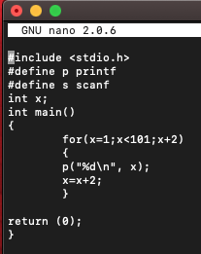
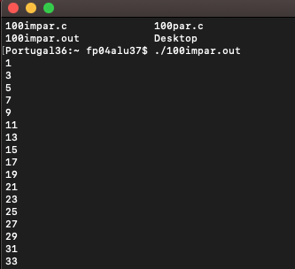

2.- Programa de los números pares usando la estructura for.
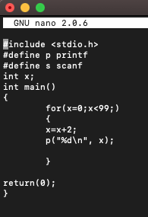
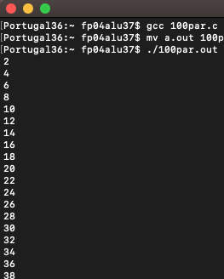

3.- Programa de multiplicaciones que usa la estructura do-while.
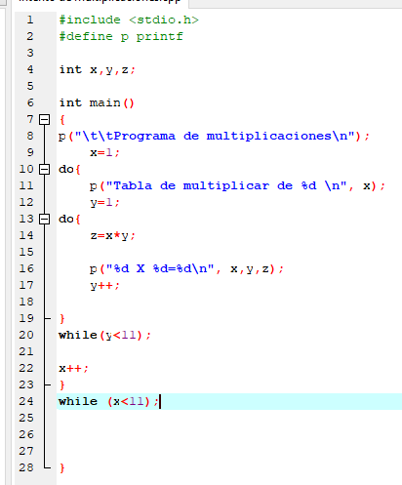

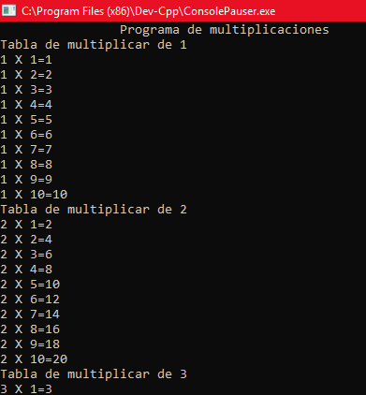

4.-Programa que calcula las potencias desde la primera hasta la décima usando la estructura while.
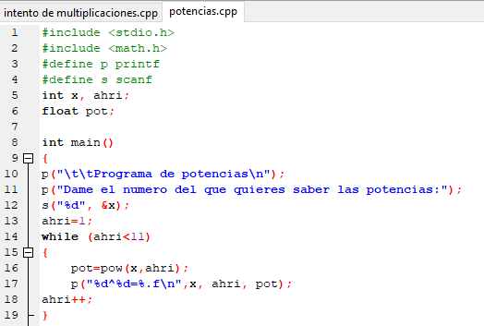

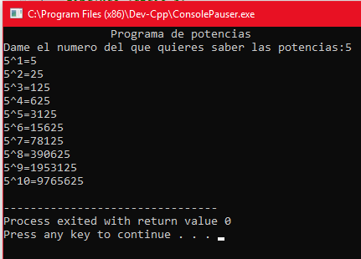

Conclusiones:
Durante la realización de esta práctica se utilizaron varios tipos de estructura de selección, logrando observar el como aunque en esencia todas realizan la misma función al momento de aplicarlas siempre habrá alguna que resulte ser mas optima dependiendo del problema al que nos enfrentemos.

